# Wie die Trends bei der Arbeitgeberbewertung die Einstellungsstrategien im Jahr 2025 verändern werden



(Bildquelle: [Shutterstock](https://www.shutterstock.com/image-vector/people-characters-choosing-best-candidate-job-1967111008))

Die Einstellungslandschaft hat sich dramatisch verändert, und Online-Bewertungen von Arbeitgebern sind zu einem entscheidenden Faktor für den Einstellungserfolg geworden.

Eine Studie von LinkedIn aus dem Jahr 2024 ergab, dass 86 % der Arbeitssuchenden vor ihrer Bewerbung die Bewertungen von Arbeitgebern lesen und 55 % ihre Bewerbungen aufgrund negativer Bewertungen abgebrochen haben. Unternehmen, die es versäumen, ihren Online-Ruf zu pflegen, riskieren, Top-Talente zu verlieren und mit höheren Einstellungskosten zu kämpfen.

Im Jahr 2025 werden die Trends bei den Arbeitgeberbewertungen einflussreicher sein als je zuvor. KI-gesteuerte Bewertungsanalysen, Feedbackschleifen in Echtzeit und die Verstärkung durch soziale Medien bedeuten, dass sich eine einzige negative Bewertung schnell verbreiten und die Wahrnehmung in einem noch nie dagewesenen Ausmaß beeinflussen kann. Unternehmen, die diese Trends ignorieren, müssen mit einem schrumpfenden Bewerberpool, höheren Kosten für die Personalbeschaffung und einer steigenden Mitarbeiterfluktuation rechnen.

Die klügsten Unternehmen passen sich an. Sie nutzen die Erkenntnisse aus Arbeitgeberbewertungen, um ihre Einstellungsstrategien zu verbessern, die besten Bewerber anzuziehen und die Arbeitsplatzkultur zu verbessern.

Wir werden untersuchen, wie sich die Trends bei den Arbeitgeberbewertungen auf die Personalbeschaffung im Jahr 2025 auswirken werden und was Unternehmen tun können, um die Nase vorn zu haben.

## Der Anstieg von Arbeitgeberbewertungen als ein entscheidender Faktor für die Einstellung von Mitarbeitern

Vorbei sind die Zeiten, in denen [Arbeitgeberbewertungen](https://marktmeinungmensch.de/studien/top-bewertet-wodurch-erhaelt-ein-arbeitgeber-gute-/) nur ein nachträglicher Gedanke waren. Im Jahr 2025 sind sie zu einem wichtigen Schritt im Entscheidungsprozess eines Arbeitssuchenden geworden. Studien zeigen, dass über 80 % der Bewerber die Bewertungen von Arbeitgebern prüfen, bevor sie sich bewerben, und [70 %](https://www.forbes.com/sites/bryanrobinson/2024/06/20/study-reveals-why-70-of-hiring-managers-lie-to-job-candidates-in-2024/) sagen, dass eine schlechte Bewertung ihre Entscheidung, ein Angebot abzulehnen, direkt beeinflusst.

Die Verschiebung der Machtverhältnisse bedeutet, dass die Einstellungsteams nun aktiv und in Echtzeit auf das Feedback reagieren müssen. Unternehmen, die ihre Arbeitgebermarke ignorieren, müssen einen Rückgang der qualifizierten Bewerbungen hinnehmen, während diejenigen, die sich für Transparenz einsetzen und Bedenken direkt ansprechen, die besten Mitarbeiter einstellen.

## Warum Unternehmensbewertungen bei der Personalbeschaffung eine entscheidende Rolle spielen

Da die Bewertungen von Arbeitgebern die Entscheidung für eine Stelle beeinflussen, müssen Unternehmen ihren Ruf wahren, um nicht zu riskieren, dass sie Spitzenkräfte an proaktive Konkurrenten verlieren.

●  **Größere Transparenz für Bewerber:** Plattformen wie [GoWork](https://gowork.de/) geben Stellensuchenden einen Einblick in die Arbeitsplatzkultur, die Teamdynamik und die Work-Life-Balance und helfen ihnen, fundierte Entscheidungen zu treffen.

●  **Bessere Mitarbeiterbindung und Attraktivität:** Unternehmen, die sich auf Bewertungen einlassen, zeigen, dass sie Feedback zu schätzen wissen, was sich positiv auf die Mitarbeiterbindung und den Einstellungserfolg auswirkt.

●  **Ein Wettbewerbsvorteil:** Unternehmen, die Online-Bewertungen aktiv verwalten, ziehen hochwertige Bewerber an. In einem Markt, in dem sich Bewertungen auf Einstellungen auswirken, bleiben Unternehmen, die ihren Ruf konsequent überwachen, äußerst wettbewerbsfähig.

Im Jahr 2025 geht es beim Employer Branding um Vertrauen und Transparenz, nicht nur um Gehälter. Unternehmen, die mit Feedback arbeiten, werden Top-Talente anziehen und ihre Belegschaft stärken.

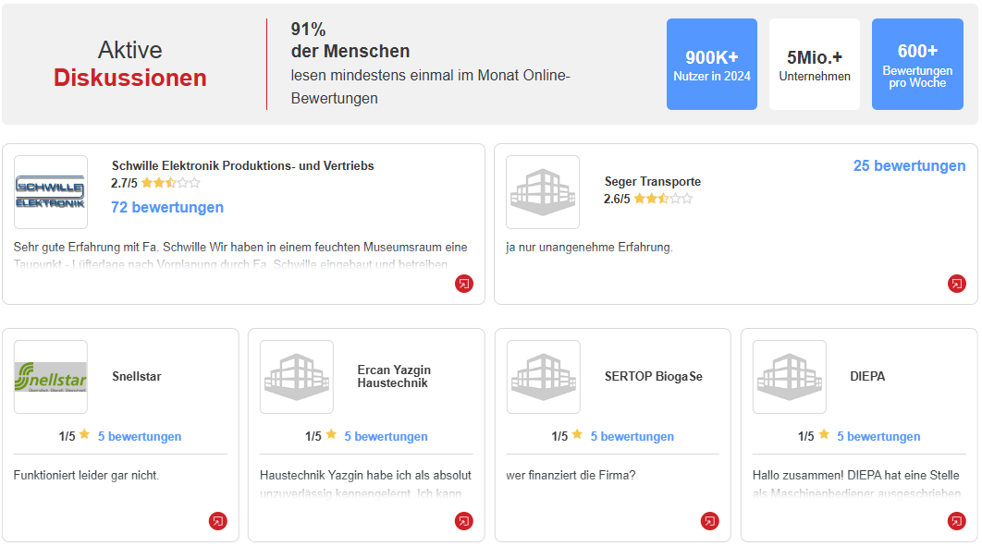

(Fotoquelle [Gowork](https://gowork.de/))

## Authentizität der Arbeitgebermarke ist wichtiger denn je

Bewerber erkennen PR-gesteuertes Employer Branding heute schon aus einer Meile Entfernung. Im Jahr 2025 müssen Rekrutierungsstrategien den Schwerpunkt auf authentisches Storytelling und echte Mitarbeitererfahrungen legen.

Zu den wichtigsten Trends gehören:

●  **Von Mitarbeitern erstellte Inhalte (EGC):** Bewerber vertrauen Mitarbeitern mehr als Unternehmensaussagen. Videos, Erfahrungsberichte und Inhalte, die hinter die Kulissen blicken und echte Mitarbeitererfahrungen zeigen, werden zu einem zentralen Bestandteil des Employer Branding.

●  **Tag-im-Leben-Kampagnen:** Unternehmen laden Mitarbeiter dazu ein, ihre täglichen Arbeitserfahrungen in den sozialen Medien zu teilen, um Bewerbern einen ungefilterten, authentischen Einblick in die Unternehmenskultur und -werte zu geben.

●  **Transparenz in der Führung:** Führungskräfte äußern sich immer häufiger auf Plattformen wie LinkedIn, sprechen die Anliegen der Mitarbeiter direkt an und fördern eine Kultur der Offenheit.

Unternehmen, die diese Ansätze verfolgen, gewinnen Vertrauen und ziehen Bewerber an, die mit ihren Werten übereinstimmen.

## Bewertungen in einen Wettbewerbsvorteil verwandeln

Vorausschauende Unternehmen haben keine Angst vor Arbeitgeberbewertungen - sie nutzen sie als leistungsfähiges Instrument zur kontinuierlichen Verbesserung. Hier erfahren Sie, wie Spitzenunternehmen Feedback nutzen, um ihre Einstellungsstrategien neu zu gestalten:

1. **Aktives Reputationsmanagement** - Anstatt negative Bewertungen zu ignorieren, **reagieren** Top-Arbeitgeber **mit Bedacht**, gehen auf Bedenken ein und erläutern die Schritte, die zur Verbesserung der Arbeitsplatzkultur unternommen wurden.
2. **Datengestützte Arbeitsplatzverbesserungen** - HR-Teams analysieren Trends in den Beurteilungsdaten, um häufige Bedenken der Mitarbeiter zu erkennen und Maßnahmen zur Verbesserung der Arbeitszufriedenheit umzusetzen.
3. **Überarbeitung des Bewerbererlebnisses** - Unternehmen verfeinern ihre Interview- und Onboarding-Prozesse auf der Grundlage des Feedbacks von Bewerbern, die zuvor Angebote abgelehnt haben.
4. **Employer-Branding-Kampagnen** - Unternehmen heben positive Mitarbeitergeschichten hervor und zeigen, wie sie mit Kritik in der Vergangenheit umgegangen sind.

Das Ergebnis? Unternehmen, die ihren Ruf als Arbeitgeber aktiv verwalten und verbessern, verzeichnen bis zu 30 % mehr Bewerbungen von hochwertigen Bewerbern.

## Schlussfolgerung: Die Zukunft der Personalbeschaffung ist transparent

Im Jahr 2025 sind Arbeitgeberbewertungen nicht mehr nur ein Spiegelbild der Unternehmenskultur - sie sind ein strategischer Vorteil, der über Erfolg oder Misserfolg von Rekrutierungsbemühungen entscheiden kann. Unternehmen wie GoWork, die auf Transparenz setzen, sich mit Feedback auseinandersetzen und ihr Arbeitsplatzangebot kontinuierlich verbessern, werden die besten Talente anziehen und an sich binden.

In Zukunft geht es bei der Personalbeschaffung nicht mehr nur um die Einstellung von Mitarbeitern, sondern um den Aufbau eines Rufs, der Spitzenkandidaten dazu bringt, sich für ein Unternehmen zu interessieren. Arbeitgeber, die diesen Wandel erkennen und entsprechend handeln, werden auf dem sich wandelnden Talentmarkt den Ton angeben.

Ist Ihr Unternehmen also bereit, Arbeitgeberbewertungen zu Ihrem wichtigsten Einstellungsvorteil zu machen?